Волгоградская область
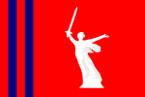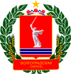
Основные данные
- Область в России, на юго-востоке Восточно-Европейской равнины, субъект Российской Федерации
- Административный центр — город-герой Волгоград (расстояние от Волгограда до Москвы составляет более 900 километров)
- Волгоградская область граничит с Саратовской, Ростовской, Астраханской, Воронежской областями, Республикой Калмыкия и Казахстаном
- Входит в состав Южного Федерального Округа Российской Федерации
- Губернатор — Бочаров Андрей Иванович
- Награждена двумя орденами Ленина

Экономика
- Является одним из наиболее экономически развитых регионов России со сбалансированной структурой хозяйства
- Многоотраслевое сельское хозяйство сочетается с разнообразной промышленностью, запасами нефти и газа
- По территории области протекают две крупнейшие судоходные реки, соединенные Волго-Донским каналом
- На территории области расположена Волжская ГЭС

- Промышленность
- Машиностроение и металлообработка (выпуск тракторов, судов, башенных кранов, подшипников, оборудования для нефтяной промышленности, электротехнической и пищевой промышленности; производство бурового, транспортно-складского, медицинского, торгового оборудования)
- Топливная (добыча нефти, газа), нефтеперерабатывающая, химическая, нефтехимическая, чёрная и цветная металлургия
- Там тоже хорошо развито производство стройматериалов, а также текстильная, деревообрабатывающая, пищевая промышленность
- Лёгкая промышленность
- Представлена 207 предприятиями
- Предприятия размещены на территории области неравномерно: текстильная промышленность сосредоточена в Камышине, трикотажная — в Урюпинске и Волгограде, первичная обработка шерсти — в Светлоярском районе
- В Волгограде функционируют предприятия швейной, обувной, кожгалантерейной промышленности, производство головных уборов
- Доминирующее положение в структуре товарной продукции принадлежит изделиям текстильной отрасли — до 80 % общей стоимости товарной продукции
- Сельское хозяйство
- крупное производство высококачественного зерна, кукурузы, крупяных культур, семян масличных культур и растительного масла, овощей, фруктов, бахчёвых
- около 70 % приходится на продукцию растениеводства и 30 % — на животноводство (свиноводство, крупный рог. скот, птицеводство, овцеводство)

Географическое положение
- С севера на юг и с запада на восток область протянулась более чем на 400 км
- Общая протяжённость границ области — 2221,9 км
- Волгоградская область имеет выгодное географическое положение, являясь главными воротами на юг России с выходом на Иран, Кавказ, Украину и Казахстан, а в обратном направлении на центральную Россию и Поволжье
- В области соединяются через Волго-Донской канал две важнейшие реки Европейской части России, Волга и Дон – с его помощью можно выйти на следующие моря: Каспийское море, Белое море, Балтийское море, Черное море и Азовское море
- Занимает площадь 112,9 тыс. км² (78 % составляют земли сельскохозяйственного назначения)

Климатические условия
- Климат области засушливый, с резко выраженной континентальностью
- Северо-западная часть находится в зоне лесостепи, восточная — в зоне полупустынь, приближаясь к настоящим пустыням
- Средняя температура января от -8 до -12, июля от 23 до 25
- Абсолютный максимум тепла +42…+44 °C наблюдается обычно в июле — августе
- Абсолютный минимум температуры воздуха составляет −36… −42 °C и наблюдается в январе — феврале
- Среднемноголетние сроки образования устойчивого снежного покрова в северных районах — 11—17 декабря, в южных — 20—25 декабря. Снежный покров сохраняется от 90 до 110 дней. Средние значения высоты снежного покрова колеблются от 13 до 22 см

- Зима в Волгоградской области, как правило, начинается в декабре и длится 70—90 дней
- Весна обычно короткая, наступает в марте — апреле. В мае иногда бывают заморозки, нанося большой ущерб сельскохозяйственным культурам и плодоносящим садам
- Лето устанавливается в мае, иногда в июне и продолжается около 3-х с половиной месяцев
- Осень длится с конца сентября до начала декабря. В октябре иногда бывают заморозки

Население
- Численность населения Волгоградской области по данным Росстата составляет 2 545 937 чел. (2016). Плотность населения — 22,55 чел./км2 (2016). Городское население — 76,66 % (2016).

год | 1959 | 1970 | 1979 | 1989 | 2002 | 2010
всё население, чел. | 1 853 928 | 2 322 910 | 2 475 245 | 2 593 944 | 2 699 223 | 2 610 161
городское население, чел. | 1 057 943 | 1 522 433 | 1 768 703 | 1 969 514 | 2 029 785 | 1 983 322
городское население, % | 57,1 | 65,5 | 71,5 | 75,9 | 75,2 | 76,0

- Национальный состав
 | 1959  чел. | % | 1989  чел. | % | 2002  чел. | %  от  всего | %  от  указав-  ших  нацио-  наль-  ность | 2010  чел. | %  от  всего | %  от  указав-  ших  нацио-  наль-  ность
всего | 1853928 | 100,00 % | 2592910 | 100,00 % | 2699223 | 100,00 % |  | 2610161 | 100,00 %
Русские | 1691215 | 91,22 % | 2309520 | 89,07 % | 2399300 | 88,89 % | 89,18 % | 2309253 | 88,47 % | 90,01 %
Казахи | 23320 | 1,26 % | 41505 | 1,60 % | 45301 | 1,68 % | 1,68 % | 46223 | 1,77 % | 1,80 %
Украинцы | 77411 | 4,18 % | 78931 | 3,04 % | 56281 | 2,09 % | 2,09 % | 35607 | 1,36 % | 1,39 %
Армяне | 1907 | 0,10 % | 6784 | 0,26 % | 26974 | 1,00 % | 1,00 % | 27846 | 1,07 % | 1,09 %
Татары | 17743 | 0,96 % | 25973 | 1,00 % | 28641 | 1,06 % | 1,06 % | 24557 | 0,94 % | 0,96 %
Азербайджанцы | 449 | 0,02 % | 7708 | 0,30 % | 14257 | 0,53 % | 0,53 % | 14398 | 0,55 % | 0,56 %
Немцы | 7473 | 0,40 % | 28008 | 1,08 % | 17051 | 0,63 % | 0,63 % | 10102 | 0,39 % | 0,39 %
Чеченцы |  |  | 11140 | 0,43 % | 12256 | 0,45 % | 0,46 % | 9649 | 0,37 % | 0,38 %
Цыгане | 2927 | 0,16 % | 4893 | 0,19 % | 7258 | 0,27 % | 0,27 % | 8216 | 0,31 % | 0,32 %
Белорусы | 7464 | 0,40 % | 16143 | 0,62 % | 12232 | 0,45 % | 0,45 % | 7868 | 0,30 % | 0,31 %
Корейцы |  |  | 1613 | 0,06 % | 6066 | 0,22 % | 0,23 % | 7044 | 0,27 % | 0,27 %
Узбеки | 315 | 0,02 % | 2851 | 0,11 % | 3012 | 0,11 % | 0,11 % | 6947 | 0,27 % | 0,27 %
Чуваши | 2519 | 0,14 % | 10846 | 0,42 % | 8439 | 0,31 % | 0,31 % | 5851 | 0,22 % | 0,23 %
Турки |  |  | 28 | 0,00 % | 4049 | 0,15 % | 0,15 % | 5252 | 0,20 % | 0,20 %
Таджики |  |  | 1039 | 0,04 % | 2057 | 0,08 % | 0,08 % | 4674 | 0,18 % | 0,18 %
Марийцы | 830 | 0,04 % | 7815 | 0,30 % | 6028 | 0,22 % | 0,22 % | 4233 | 0,16 % | 0,16 %
Даргинцы |  |  | 1901 | 0,07 % | 2604 | 0,10 % | 0,10 % | 3501 | 0,13 % | 0,14 %
Молдаване | 1828 | 0,10 % | 3938 | 0,15 % | 3367 | 0,12 % | 0,13 % | 3139 | 0,12 % | 0,12 %
Грузины | 467 | 0,03 % | 2241 | 0,09 % | 3536 | 0,13 % | 0,13 % | 2760 | 0,11 % | 0,11 %
Аварцы | 224 | 0,01 % | 1334 | 0,05 % | 2118 | 0,08 % | 0,08 % | 2290 | 0,09 % | 0,09 %
Мордва | 2785 | 0,15 % | 4851 | 0,19 % | 3601 | 0,13 % | 0,13 % | 2273 | 0,09 % | 0,09 %
Удмурты | 291 | 0,02 % | 3833 | 0,15 % | 3073 | 0,11 % | 0,11 % | 2150 | 0,08 % | 0,08 %
Лезгины | 186 | 0,01 % | 1718 | 0,07 % | 2046 | 0,08 % | 0,08 % | 2145 | 0,08 % | 0,08 %
Калмыки | 4474 | 0,24 % | 1732 | 0,07 % | 1617 | 0,06 % | 0,06 % | 1576 | 0,06 % | 0,06 %
Езиды |  |  |  |  | 1116 | 0,04 % | 0,04 % | 1478 | 0,06 % | 0,06 %
Евреи | 5020 | 0,27 % | 3393 | 0,13 % | 1919 | 0,07 % | 0,07 % | 1279 | 0,05 % | 0,05 %
Осетины | 279 | 0,02 % | 903 | 0,03 % | 1025 | 0,04 % | 0,04 % | 1034 | 0,04 % | 0,04 %
Кумыки |  |  | 899 | 0,03 % | 895 | 0,03 % | 0,03 % | 1018 | 0,04 % | 0,04 %
Башкиры | 199 | 0,01 % | 1378 | 0,05 % | 1129 | 0,04 % | 0,04 % | 911 | 0,03 % | 0,04 %
Табасараны |  |  | 473 | 0,02 % | 641 | 0,02 % | 0,02 % | 801 | 0,03 % | 0,03 %
Поляки | 1266 | 0,07 % | 1380 | 0,05 % | 1295 | 0,05 % | 0,05 % | 764 | 0,03 % | 0,03 %
Греки | 225 | 0,01 % | 696 | 0,03 % | 824 | 0,03 % | 0,03 % | 652 | 0,02 % | 0,03 %
Китайцы |  |  | 33 | 0,00 % | 255 | 0,01 % | 0,01 % | 614 | 0,02 % | 0,02 %
Курды |  |  | 2 | 0,00 % | 428 | 0,02 % | 0,02 % | 541 | 0,02 % | 0,02 %
Ингуши |  |  | 383 | 0,01 % | 387 | 0,01 % | 0,01 % | 482 | 0,02 % | 0,02 %
Туркмены |  |  | 615 | 0,02 % | 413 | 0,02 % | 0,02 % | 466 | 0,02 % | 0,02 %
Вьетнамцы |  |  |  |  | 884 | 0,03 % | 0,03 % | 402 | 0,02 % | 0,02 %
Кабардинцы |  |  | 352 | 0,01 % | 307 | 0,01 % | 0,01 % | 381 | 0,01 % | 0,01 %
Болгары | 256 | 0,01 % | 400 | 0,02 % | 551 | 0,02 % | 0,02 % | 357 | 0,01 % | 0,01 %
Удины |  |  | 75 | 0,00 % | 274 | 0,01 % | 0,01 % | 327 | 0,01 % | 0,01 %
Арабы |  |  | 40 | 0,00 % | 534 | 0,02 % | 0,02 % | 299 | 0,01 % | 0,01 %
Киргизы |  |  | 501 | 0,02 % | 173 | 0,01 % | 0,01 % | 292 | 0,01 % | 0,01 %
Малайцы |  |  |  |  |  |  |  | 255 | 0,01 % | 0,01 %
Литовцы | 347 | 0,02 % | 441 | 0,02 % | 375 | 0,01 % | 0,01 % | 252 | 0,01 % | 0,01 %
Коми-пермяки |  |  | 452 | 0,02 % | 418 | 0,02 % | 0,02 % | 251 | 0,01 % | 0,01 %
другие | 2468 | 0,13 % | 4147 | 0,16 % | 5483 | 0,20 % | 0,20 % | 5210 | 0,20 % | 0,20 %
указали национальность | 1853888 | 100,00 % | 2592908 | 100,00 % | 2690490 | 99,68 % | 100,00 % | 2565620 | 98,29 % | 100,00 %
не указали национальность | 40 | 0,00 % | 2 | 0,00 % | 8733 | 0,32 % |  | 44541 | 1,71 %

Административно-территориальное деление
- Волгоградская область состоит из следующих административно-территориальных единиц:
- районы (32)
- города областного подчинения (6)

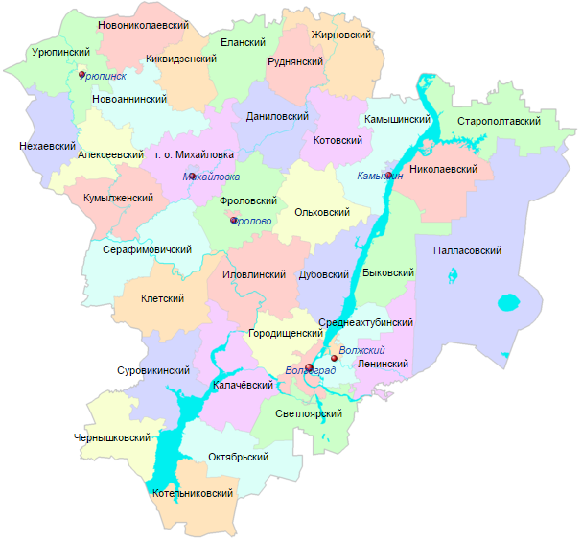
Достопримечательности
- Мамаев курган, монумент «Родина-мать зовёт», – Волгоград

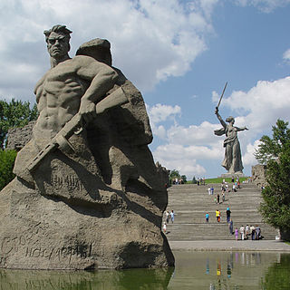
- Бармалей (фонтан) – Волгоград
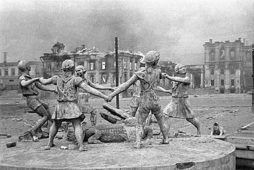

Известные люди, которые в области родились
- Елена Гаджиевна Исинбаева (1982) — российская легкоатлетка, двукратная олимпийская чемпионка
- Емельян Иванович Пугачов (1742-1775) – донской казак, предводитель Крестьянской войны 1773—1775 годов
- Степан Тимофеевич Разин (около 1630—1671) — донской атаман, предводитель восстания 1670—1671 годов

Список используемой литературы
ANON., 2016. Волгоградская область [online] [vid. 2017-04-23]. Dostupné z: http://www.volgograd.ru/

ANON., 2017. Волгоградская область [online]. [vid. 2017-04-23]. Dostupné z: https://ru.wikipedia.org/w/index.php?title=%D0%92%D0%BE%D0%BB%D0%B3%D0%BE%D0%B3%D1%80%D0%B0%D0%B4%D1%81%D0%BA%D0%B0%D1%8F_%D0%BE%D0%B1%D0%BB%D0%B0%D1%81%D1%82%D1%8C&oldid=85009465

ANON., 2017. Мамаев курган [online]. [vid. 2017-04-23]. Dostupné z: https://ru.wikipedia.org/w/index.php?title=%D0%9C%D0%B0%D0%BC%D0%B0%D0%B5%D0%B2_%D0%BA%D1%83%D1%80%D0%B3%D0%B0%D0%BD&oldid=84835379

ANON., 2017. Бармалей (фонтан) [online]. [vid. 2017-04-23]. Dostupné z: https://ru.wikipedia.org/w/index.php?title=%D0%91%D0%B0%D1%80%D0%BC%D0%B0%D0%BB%D0%B5%D0%B9_(%D1%84%D0%BE%D0%BD%D1%82%D0%B0%D0%BD)&oldid=84678518

